TRẢI NGHIỆM KỲ NGHỈ TRỌN VẸN TẠI ĐÀI LOAN
HÀ NỘI – HOA LIÊN– ĐÀI BẮC – NGHI LAN – HÀ NỘI
Thời gian: 5 ngày 4 đêm
Hãng hàng không: Charter Vietjet Air
Khởi hành ngày: 29/04/2026

HÀNH TRÌNH CHARTER
29APR HAN HUN VJ7036 0800 1200
03MAY HUN HAN VJ7037 1900 2100
ĐIỂM NỔI BẬT CỦA CHƯƠNG TRÌNH:
- Giờ bay siêu đẹp, trọn vẹn khám phá Đài Loan 5 ngày
- Tặng 01 bữa lẩu buffet Shabu trị giá 15 USD
- Tặng 01 bữa beefsteak 12 USD
- Tặng mỗi khách 01 ly trà sữa Made in Taiwan chính hiệu
- Tặng đèn trời ước nguyện tại phố cổ Thập Phần (04 khách/đèn)
- Trải nghiệm ngâm chân tại suối nước nóng Tangweigou + Massage chân bằng cá
- Khám phá và thưởng thức các món ăn vặt tại các chợ đêm như La Đông, Tây Môn Đinh, Sĩ Lâm.
- Tặng khoá học làm “Bánh dứa Đài Loan”
- Bảo hiểm du lịch quốc tế 10.000 USD/vụ
- Tặng gối cổ chữ U: êm ái, xinh xắn

NGÀY 1: HÀ NỘI – HOA LIÊN – NGHI LAN (Ăn trưa, tối)
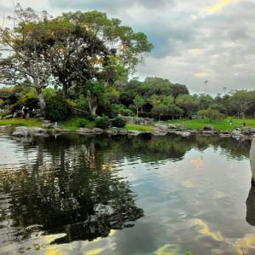 | 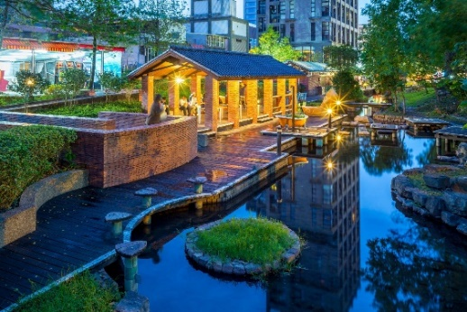 | 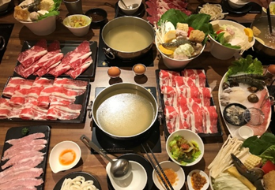
04h00: xe và HDV đón đoàn tại điểm hẹn và ra sân bay Nội Bài để làm thủ tục chuyến bay đi Hoa Liên. Chuyến bay charter: VJ7036 (08h00-12h00). Đoàn tự túc ăn sáng.
- Đến sân bay Hoa Liên, đoàn làm thủ tục nhập cảnh. Xe và HDV đón đoàn đi ăn trưa tại nhà hàng địa phương.
Sau bữa trưa đoàn lên xe đi tham quan:
- Công viên suối nước nóng Tang Wei Gou: Được ví như một “ốc đảo thư giãn” giữa trung tâm thị trấn suối khoáng nóng Tiêu Khê, Nghi Lan, công viên nổi tiếng với dòng suối nước nóng tự nhiên chảy qua khuôn viên và khu ngâm chân ngoài trời giàu khoáng chất. Tại đây, đoàn có thể tản bộ dọc lối đi ven suối, ngâm chân thư giãn trong làn nước ấm, đồng thời trải nghiệm massage chân bằng cá (fish spa) độc đáo.
- Công viên thể thao La Đông – là một quần thể sinh thái rộng lớn với hồ nước trong xanh, những rặng cây xòe bóng mát, những cây cầu gỗ yên bình, đài phun nước. Công viên được thiết kế hòa trộn phong cách Á Âu, là nơi thích hợp để “chữa lành” và cũng là nơi để quý khách có những bức ảnh đẹp “như tranh vẽ”.
Tối: Đoàn ăn tối, sau đó đoàn về khách sạn nhận phòng nghỉ ngơi.
Buổi tối đoàn thưởng thức những món ăn đường phố phong phú tại tại phố đi bộ La Đông.
- Nghỉ đêm tại khách sạn ở Nghi Lan.
NGÀY 2: NGHI LAN – ĐÀI BẮC – PHỐ CỔ THẬP PHẦN – THÁP 101 TAIPEI (Ăn sáng, trưa, tối)
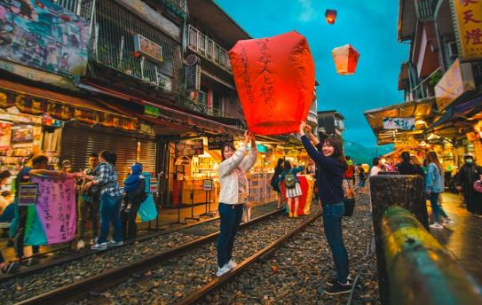 | 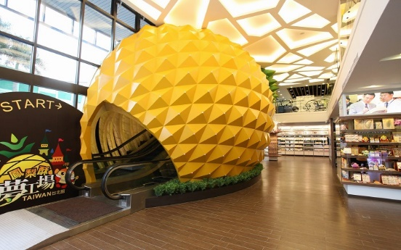 | 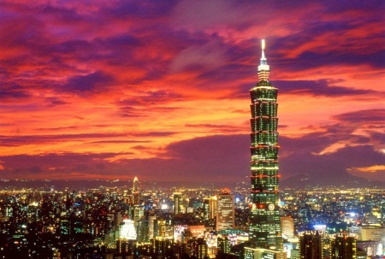
Sáng: Quý khách trả phòng, sau đó ăn buffet tại khách sạn. đoàn khởi hành đi tham quan:
- Làng Cổ Thập Phần - ngôi làng nhỏ ở quận Bình Khê, cách Đài Bắc khoảng 30km - điểm đến thu hút du khách nhờ phong tục thả đèn trời diễn ra hàng năm. Quý khách tham gia thả ađèn trời ước nguyện may mắn cho gia đình, người thân (bao gồm 4 khách/đèn trời).
- Tham dự lớp học làm bánh dứa đặc sản Đài Loan để tự tay làm nên những chiếc bánh dứa đặc sắc, thơm ngon và trải nghiệm những giờ làm bánh đầy thú vị.
Trưa: Quý khách dùng cơm tại nhà hàng, sau đó Quý khách tham quan:
- Vườn hoa Sĩ Lâm: Là vườn hoa của bà Tống Mỹ Linh - phu nhân cố tổng thống Tưởng Giới Thạch, nơi luôn ngập tràn sắc màu của các loài hoa suốt 4 mùa, với nhiều tạo hình đặc sắc và cuốn hút.
- Ghé thăm cửa hàng Trà và nghe giới thiệu về các sản phẩm trà ô long của người Đài Loan
- Toà tháp 101 - Đây là khu trung tâm hành chính, ngân hàng, thương mại với 101 tầng lầu, xây theo hình dạng măng tre cao sừng sững, được xem là tòa cao ốc cao nhất thế giới vào năm 2004, nơi có bán rất nhiều loại hàng hiệu nổi tiếng. Ngắm nhìn toàn `cảnh thành phố Đài Bắc và sử dụng thang máy nhanh nhất thế giới 37 giây/382m (chi phí tự túc lên đỉnh tháp)
Tối: Quý khách ăn tối thưởng thức ẩm thực địa phương tại nhà hàng
- Đoàn thưởng thức những món ăn đường phố phong phú tại tại phố đi bộ Tây Môn Đình - Đây không chỉ là trung tâm văn hóa của thành phố Đài Bắc mà còn là thiên đường mua sắm với các cửa hàng quần áo thời trang cùng hệ thống nhà hàng, câu lạc bộ, quán bar.
Nghỉ đêm tại khách sạn tại Đài Bắc.

NGÀY 3: ĐÀI BẴC CITY TOUR – ĐÀI TƯỞNG NIỆM TRUNG CHÍNH (Ăn sáng, trưa, tối)
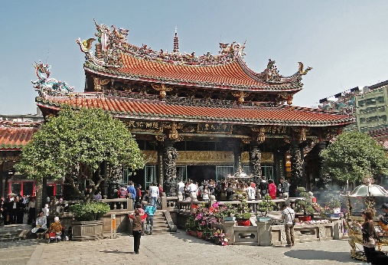 | 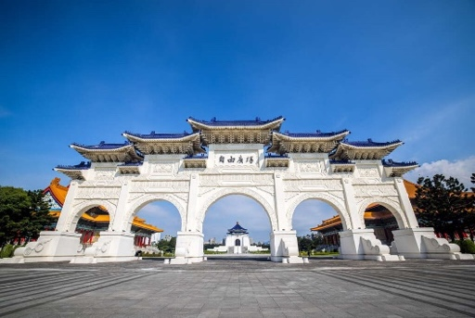 | 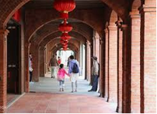
Sáng: Đoàn dùng bữa tại khách sạn, sau đó đi tham quan:
- Long Sơn Tự - Ngôi chùa cổ nổi tiếng linh thiêng tại thủ đô Đài Bắc. Nơi đây thu hút hàng nghìn lượt du khách tới lễ Phật, để cầu mong sức khỏe và may mắn.
- Đài tưởng niệm Trung Chính: Nơi tưởng niệm Tưởng Giới Thạch - tổng thống đầu tiên của Trung hoa dân quốc. Đây là quảng trường hùng vĩ nhất trên diện tích 25 héc ta gồm cả đài tưởng niệm anh hùng liệt sĩ, công viên Trung Chính, nhà hát kịch Quốc Gia, phòng hòa nhạc. Đây cũng là nơi vui chơi giải trí của người dân trong những ngày nghỉ.
Trưa: Quý khách dùng bữa tại nhà hàng, sau đó đoàn di chuyển đến:
- Tham quan mua sắm và thỉnh tài lộc tại cửa hàng phong thuỷ tỳ hưu
- Phố cổ Đại Đào Trình: Đoàn tham quan khu phố lịch sử hình thành từ thế kỷ 19, từng là trung tâm giao thương sầm uất của Đài Bắc. Tại đây, du khách có thể chiêm ngưỡng những dãy nhà cổ mang phong cách kiến trúc Hoa – phương Tây đặc trưng với mái ngói, tường gạch và khung cửa gỗ cổ kính.
Tối: Quý khách ăn tối thưởng thức ẩm thực địa phương tại nhà hàng
Buổi tối, tự do đi chợ đêm (Nhiêu Hà, Tây Môn Đinh, Sĩ Lâm,…)
Nghỉ đêm tại khách sạn ở Đài Bắc.
NGÀY 4: ĐÀI BẮC – NGHI LAN – HOA LIÊN (Ăn sáng, trưa, tối)
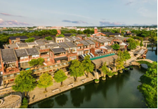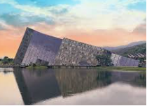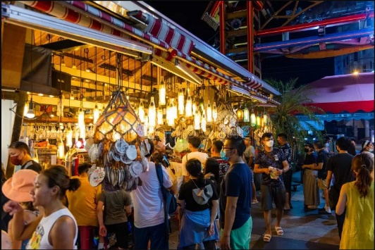
Sáng: Ăn sáng buffet, trả phòng khách sạn, sau đó lên xe đi Nghi Lan tham quan:
- Trung tâm nghệ thuật truyền thống Nghi Lan - là một khu phức hợp văn hóa rộng lớn được nhiều du khách yêu thích. Đây là điểm đến lý tưởng để khám phá lịch sử và văn hóa Nghi Lan, giới thiệu các công trình kiến trúc truyền thống, trải nghiệm văn hóa dân gian độc đáo, thưởng thức các show nghệ thuật truyền thống của Nghi Lan hoặc tự do tham gia các lớp học làm đồ thủ công mỹ nghệ.
Trưa: Quý khách dùng bữa tại nhà hàng, sau đó đoàn di chuyển đến:
- Cửa hàng mỹ phẩm: Tự do tham quan và mua sắm các mặt hàng mỹ phẩm nội địa
- Bảo tàng nghiêng Lan Dương (tham quan bên ngoài): Nơi được mệnh danh là kho báu của Nghi Lan, vì nơi đây trưng bày các hạng mục phản ánh lịch sử, văn hóa và cảnh quan độc đáo ở Nghi Lan. Hình dáng nghiêng của bảo tàng cũng được lấy từ cảm hứng từ những dãy núi nghiêng rất đặc trưng của Nghi Lan.
Tối: Đoàn ăn tối tại nhà hàng .
Đoàn tự do thăm quan và mua sắm tại chợ đêm Đông Đại Môn sôi động.
Nghỉ đêm tại khách sạn ở Hoa Liên.

NGÀY 5: HOA LIÊN – CÔNG VIÊN ĐẠI DƯƠNG FARGLORY – HÀ NỘI (Ăn sáng, trưa)
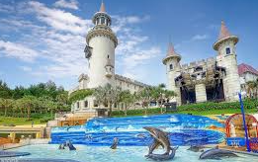 | 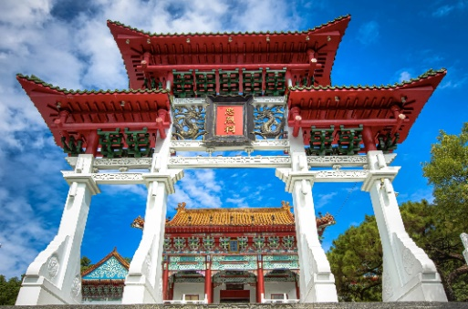 | 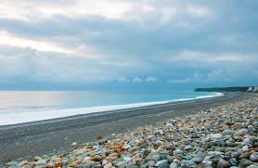
Sáng: Quý khách ăn sáng, sau đó trả phòng khách sạn, đoàn đi tham quan:
- Công viên đại dương Farglory: Đây là công viên chủ đề đại dương đầu tiên ở Đài Loan và cũng là công viên giải trí lớn nhất ở phía đông Đài Loan, kết hợp giữa thủy cung, khu vui chơi giải trí, trình diễn sinh vật biển và cảnh biển đẹp, tạo nên trải nghiệm khác biệt so với các công viên giải trí thông thường. Công viên chia làm 8 khu vui chơi chính: Mariner’s Cove, Discovery Island, Dolphin Lagoon, Ocean Theater, Main Street, Crystal Castle - Underwater Kingdom, Harbor Square - Pirate’s Bay và Brighton by the Sea. Trong đó nổi bật nhất là các trải nghiệm:
- Skyline Cable Car - Đi cáp treo ngắm cảnh tuyệt đẹp
- Blackbeard’s Pirate Ship - tàu cướp biển xoay nghiêng siêu thú vị
- Discovery Island – Check in thủy cung và trải nghiệm cho động vật biển ăn
- Dolphin Lagoon – Thưởng thức các show với cá heo và hải cẩu, rất thu hút trẻ em và gia đình
- Underwater Explorer, Jellyfish Kaleidoscope, Little Blue Whale Adventure - trải nghiệm dưới nước và khu sinh vật biển sống động.
Trưa: Quý khách dùng bữa tại nhà hàng
- Bãi biển Thất Tinh Đàm: là một bãi biển được ví như đường cong duyên dáng của đại dương. Nước biển ở đây trong vắt, bờ biển đầy những viên sỏi nhiều kích cỡ, màu sắc óng ánh phản chiếu vào làn nước xanh trong. Từ đây du khách có thể phóng tầm mắt để ngắm nhìn đại dương xanh hoặc những những rặng núi xanh mướt phía xa.
- Đền Thánh Thiên Cung - là đền thờ Quan Công (Quan Vũ), một nhân vật lịch sử được tôn kính trong văn hóa Trung Hoa. Đền còn nổi tiếng với kiến trúc hoành tráng, mang phong cách cung điện, nằm trên sườn đồi cao ngắm toàn cảnh Hoa Liên
Sau đó, đoàn di chuyển ra sân bay Hoa Liên, làm thủ tục đáp chuyến bay VJ7037 (19:00-21:00) về Hà Nội.
Hạ cánh tại sân bay Nội Bài. Xe đón Quý khách về điểm hẹn.
HDV chia tay và hẹn gặp lại quý khách trong những chuyến đi lần sau!
(Thứ tự các điểm tham quan trong chương trình có thể thay đổi theo thực tế nhưng vẫn đảm bảo các điểm tham quan theo chương trình.)

GIÁ TOUR TRỌN GÓI:/KHÁCH
(Áp dụng cho đoàn ghép từ 35 khách trở lên)
LỊCH KHỞI HÀNH | NGƯỜI LỚN | TRẺ EM  TỪ 2 – DƯỚI 11 TUỔI | TỪ 2T TRỞ XUỐNG
29/04/2026 | 15.490.000đ | 90% | 30%

GIÁ TOUR BAO GỒM:
- Vé máy bay khứ hồi charter VIETJET AIR: HAN – HUN – HAN (7 kg xách tay + 20 kg ký gửi)
- Xe ô tô 45 chỗ đón tiễn sân bay khứ hồi: Hà Nội – Nội Bài – Hà Nội.
- Xe du lịch máy lạnh đời mới suốt chương trình.
- 04 đêm Khách sạn tiêu chuẩn tại các thành phố (tiêu chuẩn 2 người/ phòng, nếu lẻ sẽ ở 3 người/phòng, trẻ em ngủ cùng giường với bố mẹ).
- Vé tham quan, ăn sáng tại khách sạn và các bữa ăn chính theo chương trình.
- Quà tặng gối cổ chữ U: êm ái, xinh xắn
- Nước suối: 01 chai/khách/ngày
- Hướng dẫn viên tiếng Việt suốt tuyến cho đoàn.
- Bảo hiểm du lịch mức cao nhất 10.000usd/khách
- Visa du lịch Đài Loan dạng điện tử (Visa Quan Hồng)
- Thuế VAT
KHÔNG BAO GỒM
- Hộ chiếu (còn thời hạn trên 6 tháng so với ngày khởi hành + 2 ảnh 4 x 6 cm).
- Phụ thu phòng đơn: 160usd/khách.
- Chi phí cá nhân, sim điện thoại, ăn uống, vận chuyển ngoài chương trình .
- Phí xin Visa tái nhập Việt Nam (đối với khách ngoại kiều) Hoặc với những khách không đủ điều kiện cấp visa Quan Hồng (visa dán 100usd/khách).
- Phí phục vụ cho Hướng dẫn viên và tài xế suốt chương trình: 25usd/khách
CÁC LƯU Ý KHÁC:
- Các điều kiện đặc biệt để xin visa điện tử Đài Loan:
- Hiện đang có những giấy tờ được cấp bởi các nước: Mỹ, Canada, Anh, Uc, New Zealand, khối Schengen, Đài Loan sau đây:
  - Thẻ cư trú còn hạn hoặc thẻ cư trú vĩnh viễn;
  - Visa còn hạn (bao gồm visa điện tử, nhưng phải in ra bản giấy);
  - Thẻ cư trú hoặc visa đã hết hiệu lực trong vòng 10 năm.
- Trường hợp có visa điện tử của Úc, New Zealand thì yêu cầu visa điện tử đó phải còn hạn giá trị sử dụng (visa multi, diện đi lại nhiều lần còn hạn visa).
- Hiện đang có visa hoặc thẻ cư trú do Trung Hoa Dân Quốc (Đài Loan) cấp trong vòng 10 năm qua, mà không vi phạm pháp luật; tuy nhiên điều kiện ưu đãi này sẽ không được áp dụng đối với những visa do Trung Hoa Dân Quốc (Đài Loan) cấp mang kí hiệu visa là “FL” (visa Người lao động nước ngoài), “X” (visa khác), “P”; with Special Permission from MOFA (visa chuyên án Quan Hồng) hoặc Thẻ cư trú ghi mục đích cư trú là “FL” (Người lao động nước ngoài).
- Trường hợp Quý khách không khai được visa điện tử hoặc visa quan hồng do thông tin của Quý khách trùng với danh sách những người từng lao động bất hợp pháp tại Đài Loan, Quý khách vui lòng chuẩn bị hồ sơ theo quy định, để xuất trình tại Phòng văn hóa Đài Bắc, lấy dấu vân tay và thanh toán chi phí làm visa dán 100usd/khách.
- Khách sử dụng hộ chiếu còn giá trị sử dụng (không rách, thiếu, nhòe nước, gạch xóa,…) và còn hạn trên 6 tháng tính tới ngày nhập cảnh lại về Việt Nam.
- Cung cấp mặt hộ chiếu + giấy tờ cần thiết ngay khi đăng ký tour để công ty kiểm tra thông tin visa (Quy định dịp Lễ, Tết)
- Không nhận những khách đã từng đi lao động tại Đài Loan hoặc vi phạm quy định, pháp luật của Đài Loan. Công ty hoàn toàn không chịu trách nhiệm trong mọi trường hợp cấm xuất cảnh, nhập cảnh do vấn đề nhân thân của khách.
- Chương trình được hỗ trợ bởi các điểm mua sắm: Đặc sản, Tỳ hưu, Trà, Linh chi, Trung tâm đá quý (các điểm mua sắm có thể thay đổi). Quý khách không tham gia các điểm này, phụ thu 50$ /khách/điểm, riêng của hàng Tỳ Hưu phụ thu 60$/khách/điểm.
- Giá tour áp dụng với khách mang quốc tịch Việt Nam. Khách mang hộ chiếu nước ngoài phụ thu 100 USD/ khách.
- Không nhận ghép khách đang lao động, học tập tại Đài Loan ghép cùng đoàn..
- Quý khách mang thai vui lòng báo cho nhân viên bán tour ngay tại thời điểm đăng ký để được tư vấn thêm thông tin. Lưu ý phải có ý kiến của bác sĩ trước khi đi tour.
- Quý khách dưới 18 tuổi phải có người nhà hoặc bố mẹ đi cùng. Trường hợp đi với người nhà hoặc đi một mình phải có giấy ủy quyền được chính quyền địa phương xác nhận (do bố mẹ ủy quyền cho người khác dẫn đi tour).
- Trường hợp khách quốc tịch nước ngoài có visa vào Việt Nam 1 lần, phải tự túc làm visa tái nhập. Công ty không chịu trách nhiệm nếu khách không tái nhập lại được Việt Nam. Nếu khách là Việt Kiều hoặc nước ngoài có visa rời phải mang theo lúc đi tour.
- Công ty du lịch sẽ không chịu trách nhiệm bảo đảm các điểm tham quan trong trường hợp:
- Xảy ra thiên tai: bão lụt, hạn hán, động đất…
- Sự cố về an ninh: khủng bố, biểu tình
- Sự cố về hàng không: trục trặc kỹ thuật, an ninh, dời, hủy, hoãn chuyến bay.
- Nếu những trường hợp trên xảy ra, công ty sẽ xem xét để hoàn trả chi phí không tham quan cho khách trong điều kiện có thể (sau khi đã trừ lại các dịch vụ đã thực hiện như phí làm visa….và không chịu trách nhiệm bồi thường thêm bất kỳ chi phí nào khác)
- Bất cứ một hình thức bỏ/ không sử dụng dịch vụ gì tại nước ngoài đều không được hoàn lại tiền vì mọi dịch vụ đã được thanh toán trước. Theo chương trình khuyến mại đã ký với đối tác nước ngoài, quý khách sẽ đi theo tour suốt hành trình (bao gồm điểm shopping bắt buộc).
- Khách sử dụng visa Quan Hồng không được phép tách đoàn. Với những khách còn lại, Quý khách nào tách đoàn vui lòng báo trước và trả thêm phí 100 USD/khách/ngày.

Hướng dẫn thủ tục xin visa du lịch Quan Hồng nhập cảnh Đài Loan
(scan hoặc chụp từ bản gốc, yêu cầu chụp đủ 4 góc giấy tờ, không dính tay, vật lạ, không lóa, không bóng, không bị mất thông tin)
- Hộ chiếu gốc còn hiệu lực trên 06 tháng kế từ ngày nhập cảnh về lại Việt Nam, ký trang ba. Nếu hộ chiếu mẫu mới mà chưa có bị chú nơi sinh thì nộp bổ sung CCCD.
- Căn cước công dân chụp trên VNEID hoặc chụp/scan 2 mặt
- Ảnh 4 x6 cm nền trắng, mới chụp trong vòng 06 tháng (không đeo kính, không đội mũ, không giống với hộ chiếu) – nộp bản mềm
- Đối với nhân viên công ty:
  - Hợp đồng lao động gốc
  - Thẻ bảo hiểm y tế hoặc sổ bảo hiểm xã hội (gốc), chụp app VSSID – trang thông tin, và trang quá trình đóng bảo hiểm xã hội gần nhất
- Đối với khách có cơ sở kinh doanh:
  - Nộp giấy phép kinh doanh: bản gốc
  - Báo cáo thuế 3 tháng gần nhất của Công ty
- Đối với khách đã nghỉ hưu:
  - Quyết định nghỉ hưu: bản gốc hoặc
  - Sổ hưu trí: bản gốc
  - Sao kê có lương hưu 3 tháng gần nhất
- Trường hợp không có công việc ổn định hoặc làm tự do:
  - Sao kê tài khoản 3 tháng gần nhất.
  - Chứng minh tài chính: sổ tiết kiệm có số dư trên 130 triệu, vẫn còn kỳ hạn gửi sổ
- Sơ yếu lý lịch cá nhân (theo mẫu): khách điền thông tin và gửi lại
Trẻ em đi cùng:
- Đối với con ruột: Giấy khai sinh
- Đối với trẻ em là cháu, không phải là con ruột: giấy khai sinh của bé, chứng minh mối quan hệ với người dẫn đi (khai sinh hoặc sổ hộ khẩu) + Giấy ủy quyền có công chứng của cả 2 bố mẹ.

BẢN KHAI THÔNG TIN CÁ NHÂN VISA ĐÀI LOAN
(Bắt buộc khai đầy đủ thông tin cá nhân)
1. HỌ VÀ TÊN: Giới tính:
2. NGÀY SINH: | 3.Số CCCD:
4. NƠI SINH: | 5. QUỐC TỊCH HIỆN TẠI:
6. ĐỊA CHỈ HỘ KHẨU:
Địa chỉ hiện tại (Nếu khác):
Địa chỉ e-mail: Di động:
7. Nghề nghiệp:
- Nơi làm việc (Tên Công ty):
- Địa chỉ:
- Số điện thoại:
8. TÌNH TRẠNG HÔN NHÂN:
Độc thân Đã kết hôn Ly thân Ly hôn Góa Khác (ghi rõ)
9. Họ và tên của cha (bắt buộc):
- Nơi ở:
- SĐT:
10. Họ và tê của mẹ (bắt buộc):
- Nơi ở:
- SĐT:
11. Họ và tên của vợ/chồng (bắt buộc):
- Nơi ở:
- SĐT:
12. ĐÃ TỪNG ĐƯỢC CẤP VISA ĐÀI LOAN BAO GIỜ CHƯA?
Chưa (No):
Rồi (Yes). Visa có hiệu lực từ ngày ………………………… đến ngày……………………………..
Nếu đã từng đi xuất khẩu lao động tại Đài Loan yêu cầu cung cấp hộ chiếu có Visa Lao động đó.
13. TRƯỚC ĐÂY ĐÃ TỪNG BỊ TỪ CHỐI VISA ĐÀI LOAN BAO GIỜ CHƯA?
Chưa (No):
Rồi (Yes) (Thời gian bị từ chối …………………………………………………………….)
14. ĐÃ TỪNG BỊ TỪ CHỐI CẤP VISA CỦA BẤT CỨ NƯỚC NÀO KHÁC CHƯA?
Chưa (No):
Rồi (Yes). Vui lòng nêu rõ:
- Loại visa (Công tác/du lịch/thăm thân/…):
- Nước từ chối visa:
15. LIỆT KÊ CÁC NƯỚC QUÝ KHÁCH ĐÃ TỪNG ĐI:

16. QUÝ KHÁCH CÓ NGƯỜI THÂN HAY BẠN BÈ Ở ĐÀI LOAN HAY KHÔNG?:
Không (No):
Có (Yes) (Ghi họ tên, sđt và địa chỉ tại Đài Loan và mối quan hệ:……………………………………………………
17. THÔNG TIN LIÊN HỆ TẠI VIỆT NAM TRONG THỜI GIAN QUÝ KHÁCH ĐI NƯỚC NGOÀI:
- Họ và tên: Số điện thoại:
- Mối quan hệ:
- Địa chỉ liên hệ:
18. NGÀY DỰ ĐỊNH ĐI ĐÀI LOAN VÀ DỰ ĐỊNH VỀ:
19. DỰ ĐỊNH ĐI ĐÀI LOAN VỚI AI? (xin cung cấp họ tên người đi cùng và mối quan hệ)
Họ và tên Quan hệ:
Họ và tên Quan hệ:

